BACCALAURÉAT PROFESSIONNEL

PROCÉDÉS DE LA CHIMIE, DE L’EAU ET DES PAPIERS-CARTONS

SESSION 2022

ÉPREUVE E2 : ÉPREUVE TECHNOLOGIQUE
ÉTUDE D’UN PROCÉDÉ

DOSSIER RESSOURCES

Le dossier se compose de 16 pages, numérotées de 1/16 à 16/16
Dès que le dossier vous est remis, assurez-vous qu’il est complet.

DOSSIER RESSOURCES
BACCALAURÉAT PROFESSIONNEL
PROCÉDÉS DE LA CHIMIE, DE L’EAU ET DES PAPIERS-CARTONS
E2 Épreuve technologique : Étude d'un procédé | Durée : 4 heures | SESSION 2022
Repère : 2206-PCE T 1 | Coef : 4 | Page 1/16

SOMMAIRE

FABRICATION D’UN GEL GASTRIQUE ANTIACIDE

- Entreprise de fabrication de médicaments page 3

- Processus de cheminement des matières premières au produit fini page 4

- Description du procédé de fabrication d’un gel gastrique page 5

  - Synoptique de l’installation page 7

- QHSE page 8
  - Contrôle qualité
  - Le NEP : Le Nettoyage En Place
  - Hygiène et sécurité

- Annexes

- Annexe 1 : Schémathèque pour les boucles de régulation page 10
- Annexe 2 : Formulaire page 11
- Annexe 3 : Fiche produit HNO3 page 12
- Annexe 4 : Fiche produit NaOH page 14
- Annexe 5 : Problèmes de fonctionnement de la pompe page 16

FABRICATION D’UN GEL GASTRIQUE

Entreprise de fabrication d’un médicament

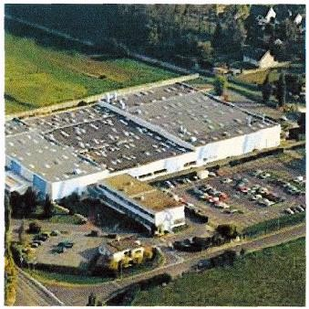
L’entreprise fabrique et conditionne plusieurs médicaments sous différentes formes galéniques (liquides, gels, pâteux). Ces médicaments sont destinés au marché français et à l’export, ils sont conditionnés sous forme de sachets, de sticks, d’ampoules et de flacons.
L’entreprise est actuellement le leader européen sur les gels buvables conditionnés en sticks et en sachets pour une utilisation pratique.
Le conditionnement en stick a pour avantage l’utilisation en dose unitaire et la bonne conservation dans le temps.

L’entreprise emploie environ 200 personnes.
La production annuelle moyenne s’élève à 500 millions de sachets liquides et 80 millions d’ampoules buvables.

Le produit phare de l’entreprise est un pansement gastrique buvable sous forme de gel, dont la production annuelle est de 2 500 tonnes. Ce médicament contient un antiacide d'action locale. Il est utilisé dans le traitement des aigreurs, brûlures en neutralisant les acides sécrétés par l'estomac.

L’entreprise possède des agréments dont les Bonnes Pratiques de Fabrication (BPF), les lots cliniques, les médicaments vétérinaires (ANSES) et les produits cosmétiques.

Dans le cadre de sa politique de développement durable, et cela depuis plus de 10 ans, l’entreprise est certifiée ISO 9001, norme qui établit les exigences relatives à un système de management de la qualité et ISO 14001, norme qui concerne le management environnemental.

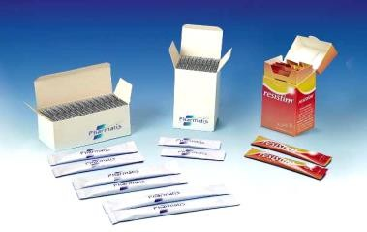
Depuis plusieurs années, l’entreprise met au point et développe différentes formules, procédés et produits.
L’entreprise assure la mise au point et le développement de spécialités pharmaceutiques, depuis l’étape de mise en forme du médicament (galénique) jusqu’à la rédaction de l’Autorisation de la Mise sur le Marché (AMM).

Les différentes étapes de la fabrication du gel gastrique sont détaillées dans les pages suivantes.
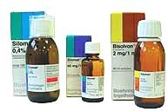

Processus de cheminement des matières premières au produit fini (le médicament)

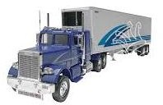
2-1. Réception des matières premières et articles de conditionnement par le magasin réception
  - Contrôle à réception : s’assurer de la correspondance entre la marchandise reçue et la commande effectuée par le service achats.
  - Enregistrement de la livraison enregistrée afin de déclencher une demande de prélèvement auprès du laboratoire de contrôle.

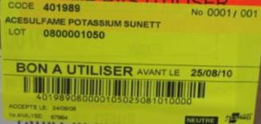
2-2. Analyse
  - Le laboratoire de contrôle effectue un prélèvement, analyse et appose une étiquette de couleur rouge « NE PAS UTILISER » précisant le statut du produit, sa dénomination interne, son code article et le numéro de lot.
  - Une fois contrôlée, la marchandise qui obtient le statut « BON À UTILISER », étiquette de couleur jaune, est libérée.

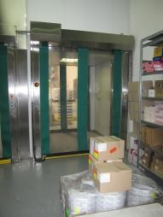
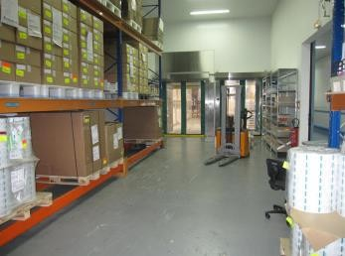
2-3. Réception et stockage au magasin

Les contenants passent par un sas.

2-4. Pesée
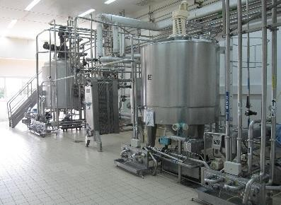
- Rassemblement des ingrédients par recette.
- Pesage en box de pesée (salle en dépression).
- Utilisation du logiciel de pesée.
- Stockage des matières pesées par boîte fermée avec lien inviolable.

2-5. Fabrication et stockage
- Mélange dans tank (automatisé).
- Envoi dans cuve de stockage.
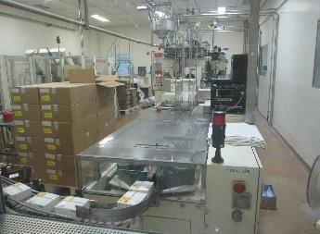
- Contrôle du laboratoire, bloquant ou non.

2-6. Conditionnement
  - Notices.
  - Étuis.
  - Vignettes.
  - Mise en caisse.
  - Contrôle des compostages et des codes laetus (code barre).

2-7. Mise en palette et stockage
2-8. Expéditions

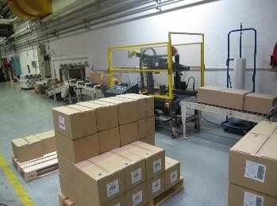

Description du procédé de fabrication d’un gel antiacide
Étape préliminaire :

L’opérateur vérifie, avant chaque lancement de fabrication, que tous les équipements sont propres et désinfectés.
Ces contrôles doivent être enregistrés dans le dossier de fabrication du produit. Le produit à fabriquer nécessite :
- des matières premières liquides qui sont : l’édulcorant, l’eau purifiée et une solution de sel
d’aluminium ;
- des matières premières solides qui sont : le gélifiant permettant l’épaississement du produit fini et un conservateur pour ses propriétés antibactériennes ;
- des arômes selon la demande des clients qui ont pour but de masquer le mauvais goût de base du produit fini et faciliter sa prise.

Contrôles des pesées des matières solides (non représentées sur le schéma de principe)

Les matières premières solides (gélifiant + conservateur) sont pesées sur des balances appropriées et étalonnées en suivant les instructions données dans le dossier du lot du produit à fabriquer. L’opérateur doit contrôler les tickets de pesée afin de s’assurer que les masses sont dans les tolérances.

Fabrication du gel

Dans un premier temps : les matières liquides sont introduites par le vide directement dans le mélangeur à double enveloppe A1, où elles sont pesées automatiquement.

L’opérateur doit vérifier les tickets de pesée.

Dans un deuxième temps : les matières solides sont ajoutées par le vide dans le mélangeur A1 pour fabriquer le gel gastrique.
L’ensemble est agité à l’aide d’une turbine, avec une vitesse de 600 tours par minute, pendant l’incorporation sous une dépression de 530 mbar.

Le mélange est maintenu dans le réacteur A1 pour être ensuite chauffé à 80 °C par de la vapeur circulant dans la double enveloppe, pendant une durée de 8 heures.
Afin d’assurer un bon échange thermique et une bonne dispersion des matières solides, le réacteur est muni d’un racleur qui tourne à une vitesse de 15 tours par minute, avec une agitation réglée à 600 tours par minute.

Durant cette fabrication, l’opérateur doit contrôler les vitesses d’agitation, la température et la pression. Il doit les noter sur le dossier de fabrication.

Filtration du gel

Une fois la fabrication terminée, le mélange passe à travers un filtre S équipé d’une toile inox de 315 μm, pendant le transfert entre le mélangeur A1 et les échangeurs à plaques, ce qui permet d’éliminer les résidus solides. Le refroidissement du gel jusqu’à 18 °C est assuré grâce à un double échangeur à plaques.

Le gel arrive dans l’échangeur E1 où circule de l’eau froide, il est refroidi jusqu’à 29 °C. Il passe ensuite dans l’échangeur E2 dans lequel circule de l’eau glacée, il est alors refroidi jusqu’à 18 °C.

Aromatisation du produit

Le gel est transféré dans un tank A2 où il séjourne au minimum 1 heure, à une température de 18 °C, pour assurer sa stabilité. On procède, au fur et à mesure, au rajout des arômes.

Broyage et homogénéisation

Le produit passe par un broyeur à dents B. Le gel est homogénéisé en continu par agitation dans la cuve de stockage R avant son conditionnement.

Conditionnement (non représenté sur le synoptique de l’installation)

Des analyses sont réalisées afin de contrôler la conformité du produit fini. Si le gel fabriqué répond bien aux exigences demandées, il est transféré de la cuve de stockage R vers la ligne de conditionnement où il est conditionné en sachets de 20 g net.

Transport du produit

Le transport du gel dans les différentes étapes de la fabrication s’effectue grâce à des pompes à lobes P.

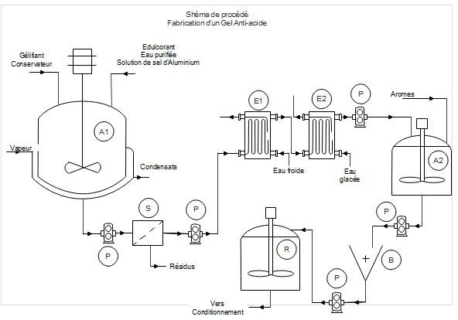
Synoptique de l’installation Fabrication d’un gel antiacide

Repère : 2206-PCE T 1 | DOSSIER RESSOURCES | Page 7/16

QHSE

  - Contrôle qualité du produit fini :

Le gel antiacide est conditionné en sachet, ses caractéristiques de conformité sont les suivantes :

    - Masse brute du sachet : 19,0 g < m < 21,0 g
    - pH : 5,0 < pH < 7,2
    - Viscosité : 3 000 cPo < μ < 10 000 cPo

Les normes pharmaceutiques exigent un strict respect des critères de conformités.

Le NEP : Le Nettoyage En Place

L'utilisation de systèmes de NEP est devenue courante dans les industries pharmaceutiques, car leurs installations sont soumises aux BPF (Bonnes Pratiques de Fabrication). Un nettoyage de l’installation est obligatoire si celle-ci n’a pas été utilisée dans les 72 dernières heures et si le prochain produit à fabriquer est différent.

L'objectif principal d'un système de NEP est de parvenir à la propreté désirée sans avoir à démonter l'équipement du process. Généralement, le système se fait en faisant circuler des solutions de nettoyage sur les différentes surfaces de l'équipement (dans les tuyaux, les pompes, les vannes et les dispositifs de pulvérisation….).

Le processus de nettoyage peut inclure des étapes telles que préparer une solution de nettoyage à une certaine concentration, chauffer cette solution de nettoyage puis faire recirculer des solutions lavantes et de rinçage sur toutes les surfaces de l'équipement et finalement sécher si nécessaire.

En plus de tester la mécanique du système, il est important de déterminer les phases du cycle et les produits de nettoyage qui sont les plus efficaces. Les études de pré-validation sont utiles pour établir la bonne chimie de nettoyage et les paramètres de cycle à utiliser dans un cycle de NEP.

Un programme standard peut inclure :

- un rinçage complet à l’eau adoucie à 65 °C en une fois jusqu'à l'évacuation pour enlever les gros déchets ;
- un lavage alcalin à l'hydroxyde de sodium (NaOH) à 3 % à 65 °C pendant 30 min en recirculation ;
- un court rinçage à l'eau adoucie pour éliminer le détergent alcalin ;
- un rinçage acide à l’acide nitrique (HNO3) à 3 % à 65 °C pendant 10 min en recirculation ;
- un rinçage à l'eau adoucie pour éliminer le détergent acide ;
- un rinçage avec un désinfectant à 2 % ;
- un court rinçage à l’eau adoucie ;
- un rinçage avec une eau de haute qualité (eau osmosée) pour drainer ;
- un séchage à la chaleur ou une purge à l'azote.

Tous les nettoyages sont contrôlés par une mesure de pH à la fin du cycle. Le nettoyage est conforme si le pH des eaux de rinçage prélevées est compris entre 5 et 8.

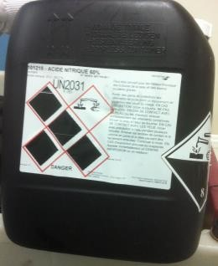Les solutions de NaOH et d’HNO3 utilisées lors des étapes 2 et 4 du NEP sont diluées à partir des matières premières ci-dessous (voir fiches produits p 12 à 15/16 du dossier ressources) :

Acide nitrique HNO3 60 %

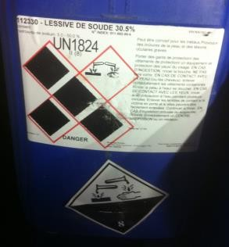
Lessive de soude NaOH 50 %

Hygiène et sécurité

Dans le secteur de la production par mesure d’hygiène et de sécurité, des règles doivent être respectées par tout opérateur :
- Ne pas porter de bijou (sauf alliance).

- Porter une charlotte ne laissant dépasser aucun cheveu.

- Porter un cache barbe.
- Porter une blouse pour qu’aucun micro-organisme ne pénètre dans l’usine et ainsi éviter les contaminations microbiennes.
- Porter des sur-chaussures.

- Se laver régulièrement les mains.

- Ne pas manger, ne pas boire en dehors des lieux prévus à cet effet.

- Ne pas avoir d’objets personnels (téléphone, clé de voiture, etc).

- Porter ses EPI + EPI spécifiques suivant l’activité réalisée.

Annexes

Annexe 1 : Schémathèque pour les boucles de régulation

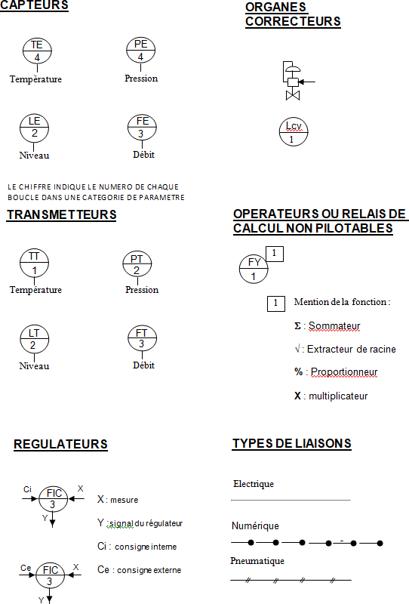

Annexe 2 : Formulaire

Formule de conversion signal de sortie du capteur/transmetteur de température

valeur signal = valeur signal bas + ⎡ (température − température basse) × (valeur signal haut − valeur signal bas)⎤
⎢(température haute − température basse) ⎥
⎣
⎦

Signal de sortie d’un capteur transmetteur électronique : 4 - 20 mA Signal de sortie d’un capteur transmetteur pneumatique : 0,2 - 1 bar

Échanges thermiques :

Les fluides ne changent pas d’état.

- Flux de chaleur échangé : Φ = qm x Cp x ΔT avec : Φ : flux de chaleur en kJ/h
qm : débit massique en kg/h

Cp : capacité thermique en kJ/(kg.°C)

ΔT : variation de température en °C

- 1 kW = 1 kJ/s

Bilan matière :

- Rendement :

masse réelle de gel fabriqué
η =
masse théorique à fabriquer

× 100

Annexe 3 : FICHE PRODUIT ACIDE NITRIQUE 60 %
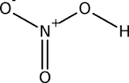
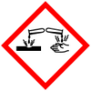
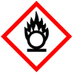

H272 - Peut aggraver un incendie ; comburant.
H314 - Provoque des brûlures de la peau et des lésions oculaires graves.

CARACTÉRISTIQUES

L'acide nitrique est un liquide transparent, incolore ou jaunâtre, à odeur suffocante. L'odeur de l'acide nitrique peut être détectée à partir de 0,29 ppm.
L'acide nitrique est un acide fort, de pH nettement inférieur à 2. Cette caractéristique en fait une substance corrosive.
L'acide nitrique est très soluble dans l'eau ; en cas d'éclaboussures, il faut rincer à grande eau afin de l'éliminer.
État physique | Liquide
Masse moléculaire | 63,02 g/mol
Masse volumique | 1,5129 g/ml à 20 °C
Solubilité dans l'eau | Miscible
Densité de vapeur (air = 1) | 2,17
Point de fusion | - 41,59 °C
Point d'ébullition | 83 °C

PROPRIÉTÉS TOXICOLOGIQUES

Ce produit est irritant et corrosif pour la peau, les yeux, les voies respiratoires et digestives. La gravité des symptômes peut varier selon les conditions d'exposition (durée de contact, concentration du produit, etc.).

L'acide nitrique colore la peau en jaune clair ou jaune-brun et cause des brûlures graves et pénétrantes, des ulcères et de la nécrose.

Le contact avec les yeux cause des brûlures graves et de la douleur. On peut également observer un rétrécissement du globe oculaire, une opacité cornéenne, une opacité de l'épithélium conjonctival, une adhérence entre la paupière et le globe de l'œil et la cécité.

L'exposition aux vapeurs et aux brouillards cause l'irritation des yeux et des voies respiratoires supérieures. Les symptômes sont des larmoiements, de la toux, une dyspnée, une cyanose et de la douleur thoracique. L'exposition à de fortes concentrations peut provoquer de l'œdème pulmonaire. Les symptômes de l'œdème pulmonaire (principalement toux et difficultés respiratoires) se manifestent souvent après un délai pouvant aller jusqu'à 48 h. L'effort physique peut aggraver ces symptômes. Le repos et la surveillance médicale sont par conséquent essentiels.

Suite à l'ingestion, on observe des brûlures et de la nécrose des voies digestives avec de la douleur, des vomissements, des nausées, une hémorragie gastrique, un état de choc et possiblement la mort. Des dermites de contact de type irritatif peuvent survenir lors de contacts répétés avec ce produit ou ses solutions.
L'exposition répétée ou prolongée peut causer de l'érosion dentaire. Elle peut aussi favoriser l'apparition de bronchite chronique

MESURES DE PROTECTION

Voies respiratoires
Porter un appareil de protection respiratoire si la concentration dans le milieu de travail est supérieure à la Valeur d’Exposition Moyenne Pondérée (2 ppm ou 5,2 mg/m³) ou à la Valeur d’Exposition Courte Durée (4 ppm ou 10 mg/m³).

Peau
Porter un équipement de protection de la peau. La sélection de cet équipement dépend de la nature du travail à effectuer.

Yeux
Porter un équipement de protection des yeux s'il y a risque d'éclaboussures. La sélection d'un protecteur oculaire dépend de la nature du travail à effectuer et, s'il y a lieu, du type d'appareil de protection respiratoire utilisé.

ÉQUIPEMENT DE PROTECTION

- Tout appareil de protection respiratoire autonome muni d'un masque complet
- Combinaison, gants et lunettes de sécurité

PREMIERS SECOURS

Inhalation
En cas d'inhalation de vapeurs ou de brouillards, amener la personne dans un endroit aéré et la placer en position semi-assise. Si elle ne respire pas, lui donner la respiration artificielle. Éviter de donner la respiration bouche-à-bouche à moins d'utiliser un dispositif de protection buccale. En cas de difficultés respiratoires, lui donner de l'oxygène. La transférer immédiatement au service médical d'urgence le plus près.
Les symptômes de l'œdème pulmonaire se manifestent souvent seulement après quelques heures et sont aggravés par l'effort physique. Le repos et la surveillance médicale sont par conséquent essentiels.

Contact avec les yeux
Rincer rapidement les yeux en utilisant une grande quantité d'eau pendant au moins 30 min. Consulter un médecin.

Contact avec la peau
Retirer rapidement les vêtements contaminés en utilisant des gants appropriés. Rincer la peau avec de l'eau pendant 20 min ou jusqu'à ce que le produit soit éliminé. Consulter un médecin.

Ingestion
En cas d'ingestion, rincer la bouche. Faire boire un verre d'eau. Ne pas faire vomir et consulter un médecin. Ne jamais administrer quoi que ce soit par la bouche à une personne inconsciente ou qui a des convulsions.

UTILISATIONS

L'acide nitrique en solution aqueuse est utilisé dans :
- la fabrication d'engrais ;  - l'industrie des explosifs ;  - certains procédés d'oxydation ;  - certains procédés de nitration ;  - la fabrication de produits pharmaceutiques ; | - la fabrication de produits photographiques ;  - l'industrie des produits textiles ;  - la préparation des nitrates organiques et sels métalliques ;  - la fabrication de colorants ;  - les réactifs analytiques.

Repère : 2206-PCE T 1 | DOSSIER RESSOURCES | Page 13/16

Annexe 4 : FICHE PRODUIT HYDROXYDE DE SODIUM à 50 % NaOH

H314 - Provoque des brûlures de la peau et des lésions oculaires graves.

CARACTÉRISTIQUES

L'hydroxyde de sodium est un solide blanc, inodore, très hygroscopique, déliquescent.
L'hydroxyde de sodium est miscible à l'eau en toutes proportions mais il se solidifie à 20 °C si la concentration dépasse 52 % en poids. Cette valeur est considérée comme la solubilité maximale dans l'eau à 20 °C.
L'hydroxyde de sodium est très soluble dans les alcools tels que méthanol, alcool absolu, glycérol. Il est insoluble dans l'acétone et l'éther éthylique.
Dans le commerce, l'hydroxyde de sodium est livré soit sous forme solide (blocs, écailles, grains, perles, poudre), soit sous forme de solutions aqueuses à diverses concentrations.

- État Physique : solide
- Masse molaire = 40,0 g/mol
- Point de fusion : 318 °C (solide, 100 %) 140 °C (solution à 80 %) 16 °C (solution à 40 %) -26 °C (solution à 20 %)
- Point d'ébullition : 1 388 °C (solide, 100 %) 216 °C (solution à 80 %) 128 °C (solution à 40 %) 118 °C (solution à 20 %)
- Densité : 2,13 (solide, 100 %) 1,43 (solution à 40 %) 1,22 (solution à 20 %)
- Pression de vapeur : < 10⁻⁵ hPa à 25 °C (calculée)

PROPRIÉTÉS TOXICOLOGIQUES

Voies d'exposition principales : contact cutané. Contact oculaire.
- Inhalation : ne représente pas de danger d'inhalation, à moins d'être transformé en poussière ou en brume en suspension dans l'air. Peut causer une grave irritation du nez et de la gorge.
- Contact avec la peau : CORROSIF. Le contact peut causer de la douleur, des rougeurs, des brûlures et des vésications. Peut causer des cicatrices permanentes. Une forte exposition peut causer la mort. Les brûlures pourraient ne pas être immédiatement douloureuses ; la douleur peut se manifester après quelques minutes ou quelques heures.
- Contact avec les yeux : CORROSIF. Le contact cause de graves brûlures accompagnées de rougeurs, de gonflement, de douleur et d'une vision floue. Des dommages permanents, y compris la cécité, pourraient en résulter.
- Ingestion : peut brûler les lèvres, la langue, la gorge et l'estomac. Les symptômes peuvent comprendre des nausées, des vomissements, des crampes abdominales et la diarrhée. Peut causer la mort.

- Effets d'une exposition de longue durée (chronique) : les études limitées qui sont disponibles ne permettent pas de tirer de conclusions. Peut causer une peau sèche, rougeâtre et gercée (dermatite) à la suite d'un contact cutané.
- Cancérogénicité : n'est pas réputé cancérogène.

ÉQUIPEMENT DE PROTECTION
Protection des yeux et du visage : porter des lunettes de protection contre les produits chimiques. Un écran facial (muni de lunettes étanches) pourrait également être requis.
Protection de la peau : porter des vêtements de protection contre les produits chimiques (gants, tabliers, bottes).

PREMIERS SECOURS
Inhalation
En cas d'inhalation de poussières ou de brouillards, amener la personne dans un endroit aéré et la placer en position semi-assise. Si elle ne respire pas, lui donner la respiration artificielle. Éviter de donner la respiration bouche-à-bouche à moins d'utiliser un dispositif de protection buccale. En cas de difficultés respiratoires, lui donner de l'oxygène. La transférer immédiatement au service médical d'urgence le plus près.
Les symptômes de l'œdème pulmonaire se manifestent souvent seulement après quelques heures et sont aggravés par l'effort physique. Le repos et la surveillance médicale sont par conséquent essentiels.

Contact avec les yeux
Rincer rapidement les yeux en utilisant une grande quantité d'eau pendant au moins 30 min. Consulter un médecin.

Contact avec la peau
Retirer rapidement les vêtements contaminés en utilisant des gants appropriés. Rincer la peau avec de l'eau pendant 20 min ou jusqu'à ce que le produit soit éliminé. Consulter un médecin.

Ingestion
En cas d'ingestion, rincer la bouche. Faire boire un verre d'eau. Ne pas faire vomir et consulter un médecin. Ne jamais administrer quoi que ce soit par la bouche à une personne inconsciente ou qui a des convulsions.

UTILISATIONS
L'hydroxyde de sodium est utilisé dans des domaines industriels variés :
- fabrication de composés minéraux et organiques ;
- industrie de la pâte à papier et du papier (production, blanchiment, traitements des eaux...) ;
- industrie métallurgique, industrie de l'aluminium (production de l'aluminium et autres métaux à partir des minerais, traitements de surface) ;
- industrie alimentaire (nettoyage des bouteilles, matériels et équipements, pelage de fruits et légumes) ;
- traitement de l'eau (régulation du pH, régénération des résines échangeuses d'ions, élimination des métaux lourds) ;
- industrie textile (fabrication de textiles cellulosiques) ;
- fabrication de savons, détergents, traitement du caoutchouc, industrie pétrolière, industrie du verre, industrie pharmaceutique, médecine vétérinaire...
Les principaux produits renfermant de la soude, utilisés par le grand public, sont les décapants pour four et les déboucheurs de canalisation d'eau.

Annexe 5 : Problèmes de fonctionnement de la pompe
